Les Quincaillerie

Taxonomie scientifique de l’instance tridimensionnelle
C’est une instance qui a pour morphologie d’une structure annulaire métallique qui se met autour de notre membre de appendice préhensile. C’est un dispositif de contention d’après le terme médicale et sécuritaire. Il est composer d’un système de verrouillage manuel possédant un outil de déblocage. (voir figure 1)

Figure 1

Utilisation
Étape 1) Prenez les quincaillerie: vous observerez qu’il y a deux brin à dent qui sont présent pouvant être raccorder à notre brin double. (voire figure 2 )
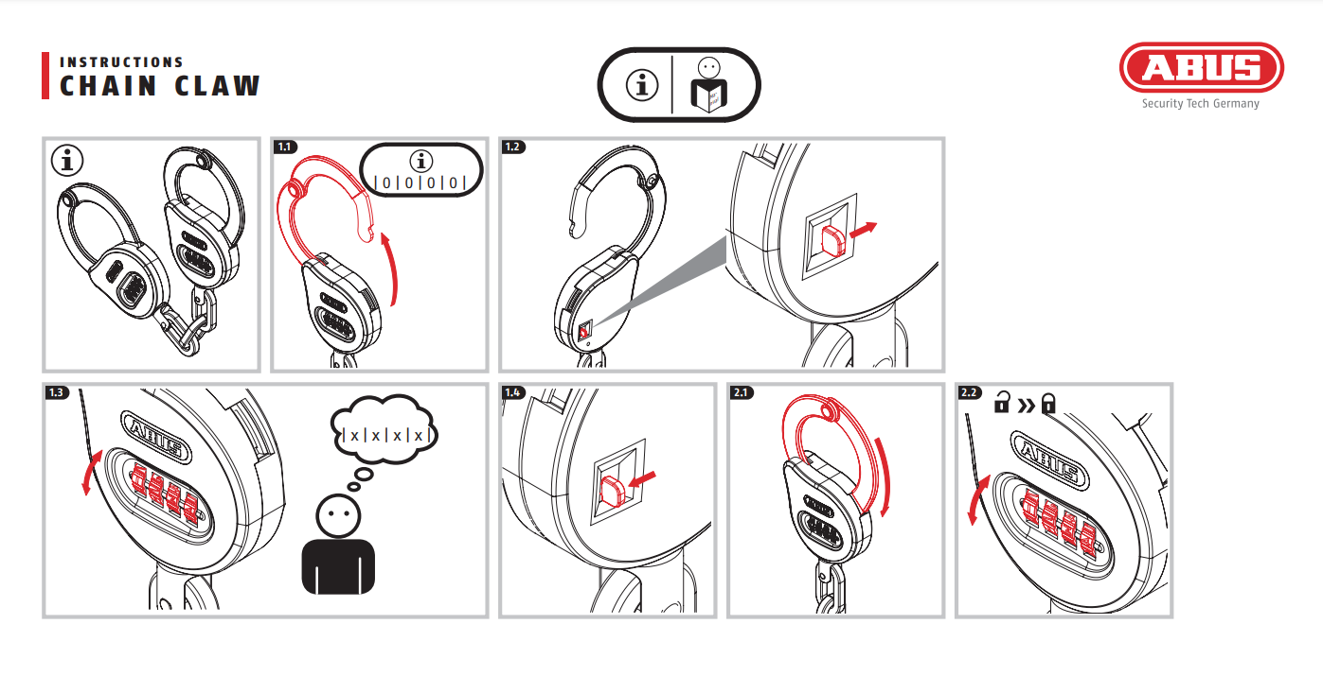
Figure 2

Étape 2) Ensuite vous devez enclencher le mécanisme des menottes autour du membre distale afin de assujettie avec la personne. (voir figure 3)

Figure 3

Étape 3) Prendre un des deux cercles qui est détacher pour ensuite refaire le cercle autour du bas de la main. (voir figure 4)

Figure 4

